桃園縣103年「尋尋Me Me 戀夏桃情 」未婚公教同仁聯誼活動行程表
一、第一梯次：103年6月22日(日) 河岸森林手創幸福一日遊
【附件一】
啟程/白木屋甜蜜約會/烘焙手創DIY/午餐饗宴/童話森林歡樂互動時光/返家
時 間 | 行 程 & 活 動 內 容 | 地 點
0800~0820 | 尋愛報到站：  懷著一顆忐忑的心，領取幸福小手冊，尋愛去! | 桃園縣政府前門口  (桃園縣縣府路1號)
0820~0840 | 聯誼小學堂：  聯誼前的悄悄話，讓你懂得表現出最好的自己! | 桃園縣政府前門口  (桃園縣縣府路1號)
0840~0920 | 幸福啟航～碰碰一串心：  幸福列車上愛的初體驗Ⅰ、愛情推銷員打開你我的心 | 前往  白木屋文化館
0920~1120 | 手創幸福時光～甜蜜DIY：  一起用心完成我們親手打造的作品，烘培新戀情! | 白木屋文化館
1120~1200 | 愛戀特快車～迎向幸福：  幸福列車上愛的初體驗Ⅱ、王子&公主的約會 | 前往河岸森林
1200~1300 | 浪漫的午餐饗宴：  夥同新朋友品嘗無國界精緻套餐，遠眺好山好水! | 凱莉餐廳
1300~1500 | 歡樂Show Time時光：  【小組聯誼】聽見幸福的聲音、舞動你我的心跳  →兩性愛戀大學堂、全員愛情大作戰、愛戀比一比 | 大溪河岸童話  森林園區
1500~1600 | 童話森林の愛情精靈：  【小組聯誼】尋找愛情大寶藏，啟動精靈的祝福! | 大溪河岸童話  森林園區
1600~1630 | 愛情醞釀時光：  一起尋找愛麗絲的身影，在童話裡發現新戀情! | 大溪河岸童話  森林園區
1630~1700 | 真情告白～向世界宣告愛情：  【封緘傳情】掌聲響起、尋覓速配情人、兩兩相邀 | 大溪河岸童話  森林園區
1700~ | 賦歸～幸福的延續 | 返回溫暖的家


二、第二梯次：103年7月12日(六) 心鮮森林浪漫戀旅一日遊
啟程/心鮮森林莊園破冰趣/午餐饗宴/甜蜜午茶+互動時光/森林浪漫遊/返家
時 間 | 行 程 & 活 動 內 容 | 地 點
0800~0820 | 尋愛報到站：  懷著一顆忐忑的心，領取幸福小手冊，尋愛去! | 桃園縣政府前門口  (桃園縣縣府路1號)
0820~0840 | 聯誼小學堂：  聯誼前的悄悄話，讓你懂得表現出最好的自己! | 桃園縣政府前門口  (桃園縣縣府路1號)
0840~0940 | 愛戀專車～與幸福跳舞：  愛戀專車上碰碰一串心、開啟話夾子發現新戀情 | 前往心鮮森林
0940~1130 | 美夢成真、圓夢時光：  【小組聯誼】認識自己、創造歡樂，串起你我緣份  →兩性愛戀學堂，讓你知道兩性的秘密+MovieAPP | 心鮮森林莊園
1130~1300 | 山林風味午餐約會：  【小組聯誼】在美食饗宴中讓真心話大冒險開啟話題 | 彩虹館
1300~1430 | 甜蜜互動、愛戀久久：  【小組聯誼】換個心情，來場專屬的甜蜜午後約會，  →偶愛金頭腦、百萬大歌星、Draw Something | 心鮮森林莊園  彩虹館
1430~1530 | 綠森小旅行～迎向教堂的祝福：  【小組聯誼】坐擁山林、卸下心房，就要愛戀你我他  【小組聯誼】親近大自然、教堂鐘聲搭起友誼橋樑 | 心鮮森林莊園  彩虹館
1530~1630 | 愛情醞釀時光～coffee or Tea：  一起品嘗美味甜點，在午茶時光裡發現新戀情! | 心鮮森林莊園  彩虹館
1630~1700 | 發現真心、傳情時間：  【封緘傳情】掌聲響起、尋找速配情人、倆倆相邀 | 心鮮森林莊園  彩虹館
1700〜 | 賦歸～幸福的延續 | 返回溫暖的家

三、第三梯次：103年7月26日(六) 花語傳情愛戀ING室內聯誼
愛情桃花源開啟/午餐約會時光+愛情旋轉咖啡杯+互動小遊戲/封緘傳情
時 間 | 行 程 & 活 動 內 容
1100~1115 | 浪漫滿屋愛戀ING報到站：  幸福大門開啟：紳士&淑女們的報到時間！
1115~1130 | 真情小記者訪談時間：  愛戀一串心(打破尷尬型)：手冊中有製作關於愛情或交往的題目，主持人指引遊戲規則，讓參加者在自然的情境中訪問異性朋友，打破彼此陌生的心防，讓彼此更了解對方的興趣與價值觀。
1130~1330 | LOVE旋轉咖啡杯、真愛來找碴：  1.取餐時間：紳士們為同桌的淑女斟飲料，淑女們為紳士們拿取點心，相互體貼更拉近彼此距離喔!!  2.Tea Time&心情分享：開起愛情祕密盒、分享你我觀念  (1)主題型討論：設計兩性話題〜分享你的心情、價值觀，與成長故事  (2)默契大考驗：挑戰各組的愛情默契指數~讓你的脈搏HIGH到最高點!  (3)Romance Card交流時光：由各組自行去挑出找尋伴侶時最重要的戀愛  選單前5張「愛情卡」，以了解異性在選擇伴侶時的想法。  【流程：6-8人/1桌*桌→每20分鐘換座位/每3次間穿插1次小遊戲】
1330~1430 | 歡樂遊園趣～鳥語花香、迎向愛情：  1.互動時光：透由百萬大歌星、環遊世界趣讓你有機會展現自己的特長喔！  2.歡樂遊園：一起到戶外呼吸新鮮空氣，敞開心防，也留下美好合照喔～
1430~1500 | 幸福宣言/封緘傳情〜尋找愛情心奇蹟：  1.第一封情書的封緘：鼓起勇氣，將心中的密語傳遞給心儀的對象  2.浪漫滿屋の謝禮：感謝各桌桌長美女、頒發神秘禮物  3.自由互動：在悄悄話的時段中，分享彼此的愛戀
1500~ | 幸福延續：  往下一站幸福更靠近，就從午茶聯誼結束這一刻開啟，創造愛情起跑點!

【活動地點】春天農場(桃園縣長壽路272號)
- 入場方式：春天農場座落於大眾運輸方便抵達之處，讓你順利走向幸福喔～
開車 | 國道1號南崁交流道下→春日路往市區→三民路→長壽路→往龜山方向即可抵達春天農場【農場備有充足、免費的停車場，不用擔心停車問題喔】
機車 | 台一省道→進桃園市區→春天農場在長壽路上
大眾運輸 | - 台鐵坐抵桃中火車站→長壽路→往左走→約10分鐘內可抵達春天農場  - 搭乘公車5009 9102（下車後往前走右轉光峰路，不久往右斜前方的集英街走，沿著集英街走/左手邊是龜山國中，先穿越馬路後在左轉長壽路，不久即可抵達）

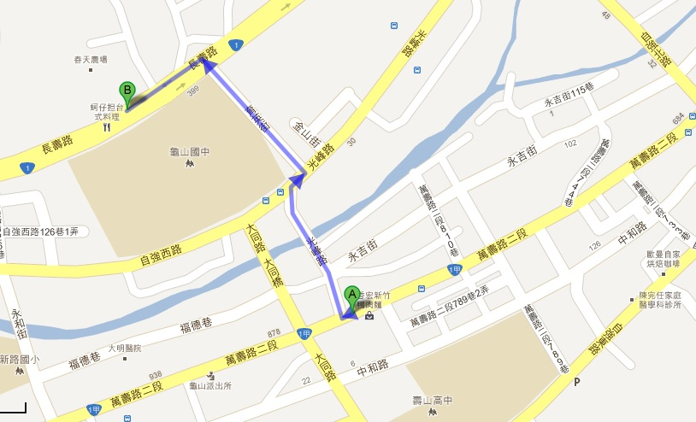

- 交通地圖：

村上春樹在他的短篇文集中提及：「小確幸」，意思是「微小而確切的幸福」，
只要用心感受，會發現生活中有很多小小的幸福，愛情の降臨也在其中喔…

四、第四梯次：103年8月9日(六) 愛戀雲莊方舟情緣一日遊
啟程/綠葉方舟破冰之旅+浪漫行/午餐饗宴/巧克力DIY+互動時光/返家
時 間 | 行 程 & 活 動 內 容 | 地 點
0800~0820 | 尋愛報到站：  懷著一顆忐忑的心，領取幸福小手冊，尋愛去! | 桃園縣政府前門口  (桃園縣縣府路1號)
0820~0840 | 聯誼小學堂：  聯誼前的悄悄話，讓你懂得表現出最好的自己! | 桃園縣政府前門口  (桃園縣縣府路1號)
0840~1000 | 發現真心～碰碰一串心：  幸福列車上王子&公主的約會、讓歡樂打開你我的心 | 前往苗栗  綠葉方舟
1000~1100 | 破冰禮讚、向愛前進：  【小組聯誼】分組遊戲打破彼此間初識的尷尬喔! | 綠葉方舟  園區
1100~1200 | 默契考驗、誰是Mr.Right：  【小組聯誼】浪漫卡交流，找出對的人、對的時間 | 綠葉方舟  園區
1200~1300 | 浪漫的午餐約會：  在森林方舟的香氣中享受甜蜜特製的風味套餐 | 綠葉方舟館
1300~1400 | 幸福遊園の戀愛滋味：  讓愛情狗仔隊充當月老，幫妳/你找出牽引的紅線 | 綠葉方舟
1400~1430 | 發現真心～起飛的開始：  幸福列車再次啟動、讓愛情推銷員打開你我的心 | 前往  巧克力雲莊
1430~1530 | 幸福DIY、特製情人禮物：  【小組聯誼】一起製作巧克力DIY，預約下一站幸福! | 巧克力雲莊  園區
1530~1630 | 默契心語、緣來是你：  【小組聯誼】創意蜜月展激盪想像力、串連你我的心 | 巧克力雲莊  園區
1630~1700 | 真情告白～向世界宣告愛情：  【封緘傳情】頒獎、尋找速配情人、兩兩相邀 | 巧克力雲莊  園區
1700~ | 賦歸～幸福的延續 | 返回溫暖的家

五、第五梯次：103年8月23日(六) 漫活森林美味關係一日遊
啟程/東森渡假村+天空步道浪漫行/午餐/森林鳥花園+型男主廚時光/返家
時 間 | 行 程 & 活 動 內 容 | 地 點
0800~0820 | 尋愛報到站：  懷著一顆忐忑的心，領取幸福小手冊，尋愛去! | 桃園縣政府前門口  (桃園縣縣府路1號)
0820~0840 | 聯誼小學堂：  聯誼前的悄悄話，讓你懂得表現出最好的自己! | 桃園縣政府前門口  (桃園縣縣府路1號)
0840~0920 | 列車啟航～下一站幸福：  幸福列車上王子&公主的約會、讓歡樂打開你我的心 | 前往桃園  東森山林渡假村
0920~1130 | 牽牽牽手、親近自然：  【小組聯誼】破冰之旅、在互動間打破尷尬認識彼此!  【小組聯誼】親近大自然、呼吸芬多精，天空步道行 | 東森山林渡假村
1130~1300 | 山林風味午餐約會：  【小組聯誼】挑動你我味蕾、揭開愛情潘朵拉的盒子! | 山林宴會廳
1300~1400 | 愛情Show Time：  【小組聯誼】環遊世界預購你我的故事與蜜月旅展!  【小組聯誼】在互動遊戲中發現Mr.Right百分情人! | 東森山林渡假村
1400~1540 | ”烹”出愛情の美味關係：  【小組聯誼】在窯烤的甜蜜中，繪製自己的幸福愛情，  →型男主廚Pizza DIY時光、默契大考驗 | 森林。鳥。花園  園區
1540~1630 | 鳥花園漫遊～在森林裡呼吸愛情：  【小組聯誼】花園約會開啟你我浪漫序曲、鋪寫故事 | 森林。鳥。花園  園區
1630~1700 | 允諾幸福～愛情請問你在嗎?  【封緘傳情】掌聲響起、尋找速配情人、倆倆相邀 | 森林。鳥。花園  園區
1700〜 | 賦歸～幸福的延續 | 返回溫暖的家

